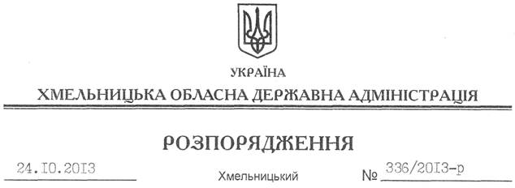

Про роботу Головного управління Держземагентства у Хмельницькій області

На підставі статті 6 Закону України “Про місцеві державні адміністрації”, Указу Президента України від 24 травня 2013 року № 307/2013 “Про заходи щодо забезпечення здійснення місцевими державними адміністраціями виконавчої влади на відповідній території”, Порядку координації головами місцевих державних адміністрацій діяльності територіальних органів міністерств, інших центральних органів виконавчої влади та забезпечення сприяння у виконанні покладених на зазначені органи завдань, затвердженого постановою Кабінету Міністрів України від 21 серпня 2013 року № 667, заслухавши інформацію заступника голови обласної державної адміністрації В.Галищука (додається):
1. Відмітити серйозні недоліки у роботі Головного управління Держземагентства у Хмельницькій області з реалізації державної політики у сфері земельних відносин.
2. Визнати незадовільною роботу керівництва Головного управління Держземагентства у Хмельницькій області по забезпеченню належного виконання функціональних обов’язків.
3. Рекомендувати Головному управлінню Держземагентства у Хмельницькій області:
3.1. Розробити до 01.12.2013 року план заходів з усунення виявлених недоліків.
3.2. Укомплектувати до кінця поточного року вакантні посади кваліфікованими працівниками відповідно до вимог чинного законодавства.
3.3. Не допускати випадків порушення термінів розгляду звернень фізичних та юридичних осіб та надання на них безпідставних відмов.
3.4. Повідомити до 20.01.2014 року облдержадміністрацію про вжиті заходи.
4. Контроль за виконанням цього розпорядження покласти на заступника голови адміністрації В.Галищука.

Голова адміністрації В.Ядуха

